Администрация Троснянского района

Сегодня в селе Тросна состоялось мероприятие, посвященное увековечению памяти добровольца контрактной службы, участвовавшего в специальной операции по защите Донбасса Князева Виктора Витальевича.
Наш земляк геройски погиб при выполнении боевого задания 9 февраля 2023 года в поселке Макеевка Луганской области, спасая жизни своих боевых товарищей и мирных жителей. С воинскими почестями Виктора Витальевича похоронили на гражданском кладбище д. Сомово. У него остались семья - супруга Наталья Дмитриевна и семь детей.
За мужество и героизм, проявленные в ходе выполнения воинского долга Князев Виктор Витальевич награжден орденом Мужества посмертно.
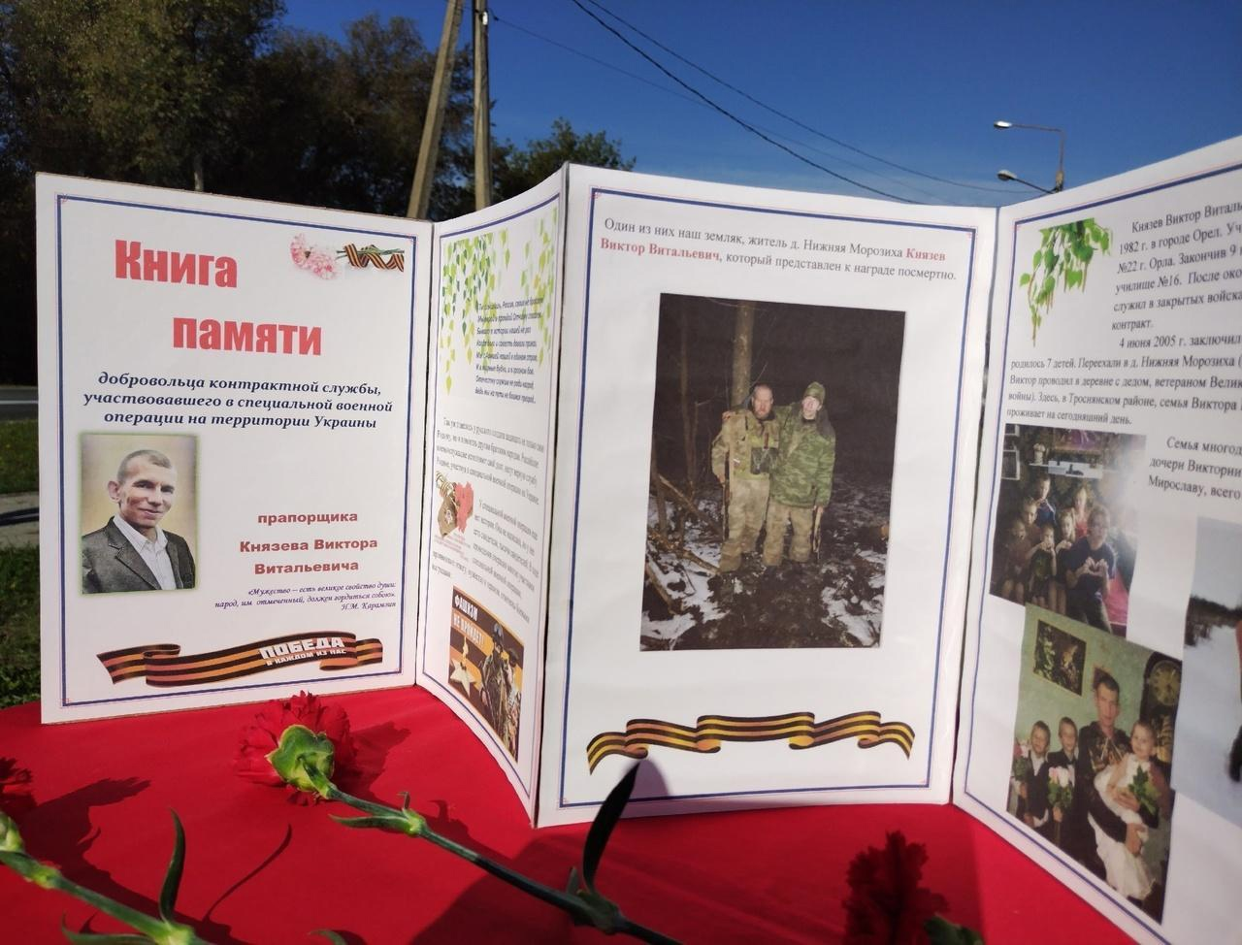
Сегодня в память о погибшем воине Князеве Викторе Витальевиче в селе Тросна посадили дерево и установили мемориальную доску. Участники мероприятия почтили память земляка минутой молчания, возложили цветы и венки. В мероприятии приняли участие семья воина - супруга Наталья Дмитриевна и его дети.
Мы всегда будем помнить и гордиться защитниками России. Они наши герои! Мы сделаем все, чтобы память о них жила вечно!

